课程思政优秀教学案例分享
高教优智汇 高教优智汇 2023年04月20日 05:30 河北
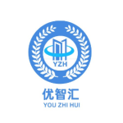
高教优智汇
分享优秀的教学案例、最新教育热点、传播优秀的现代教育理念，营造先进教学文化、促进教学改革创新、提升教师教学能力、助力教育教师专业发展。
10篇原创内容
公众号

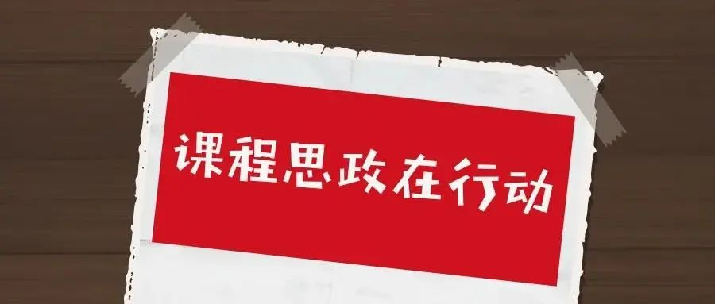

1

课程思政“星课堂” || 铁路人的使命

课程名称：
铁道理论
任课教师：
经贸管理系 刘敏
案例主题：
铁路人的使命
章节名称：
认知国内铁路运输业的发展（项目一任务二）

，时长07:33

案例意义
案例采用线上线下混合式教学，在丰富教学资源的同时，提升学生学习的体验感，通过开展“导-看-讲-思-评”课堂五步教学及主题学习，给予学生思考和展示的平台，切实体现学生的主体地位。
案例在铁路运输知识点教学的基础上，通过学习我国铁路运输业发展的三个阶段，深入对比在两个根本性质不同的社会下的铁路业发展，使学生更深刻地认识到在中国共产党领导下，我国社会主义制度的优越性，增强学生对中国特色社会主义的道路自信和制度自信。通过引入中国新世纪四大工程之一的“雪域天路---青藏铁路”，走进“攻坚克难”、“幸福天路”和“守边固疆”主题，在展现青藏铁路建设的艰辛过程和伟大成果的同时，弘扬“铁路人”顽强拼搏，无私奉献的精神，引导学生塑造职业意识和职业自信。在了解青藏铁路对于西藏乃至全国的政治、经济、文化等方面深远影响的同时，进一步强化学生增进民族团结、伟大复兴的责任感。通过融入时事热点“中印对峙”，青藏铁路在部署兵力和增加补给方面的突出作用成为我国应对印度边境挑衅冲突的底气，进一步培养学生客观分析问题的能力，引导学生关注国防建设、捍卫祖国领土完整。
案例启发学生用“铁路人”的思维开展独立思考，科学全面的分析问题，引导学生关注国家铁路工程建设，以及正确认识国家铁路建设给社会发展带来的深远影响，培养学生将个人成长成才与祖国的前途命运紧密联系，顽强拼搏和攻坚克难的精神。

青藏铁路建设者在西藏桑典康桑雪山脚下整道
高速铁路客运乘务专业学生实训

案例说明
本案例以《铁道概论》项目一认知铁路运输业的任务二认知国内铁路运输业的发展为核心，以中国新世纪四大工程之一“青藏铁路”为课堂主线，深入剖析主题，在夯实立德树人根本任务的同时，着重发挥学生主体地位，通过挖掘理论知识、思政理念、职业素养与大学生价值观等多元素融合方式，潜移默化地将思政育人内涵、社会主义核心价值观、职业自觉与自信融入到专业课程教学中，进一步深入贯彻思政与教学有机融合的发展理念。
教学成效
案例学习提升了学生课堂学习的参与度和积极性，进一步塑造学生“铁路人”的职业意识和职业自信，培养了学生开展独立思考和科学分析事物的能力，在引导学生关注国家铁路工程建设的同时，使学生正确认识国家铁路建设给社会发展带来的深远影响，培养学生将个人成长成才与祖国的前途命运紧密联系，顽强拼搏和攻坚克难的精神。

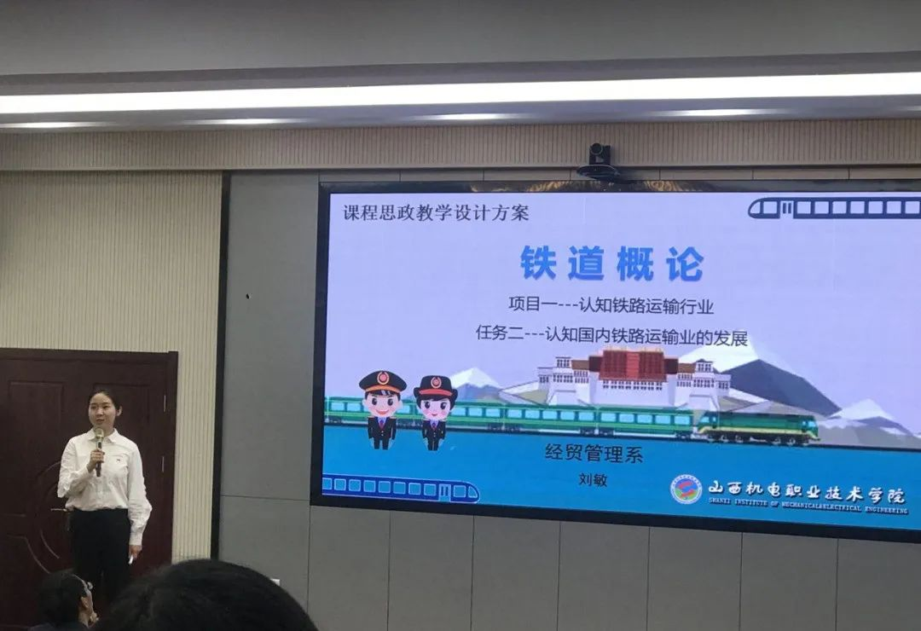

2

课程思政“星课堂” || 汽车人的“六魂”

01
任课教师：
汽车工程系 孔静
02
案例主题：
铸“六魂”文化，育“四有”青年
03
章节名称：
六方位绕车介绍（项目四任务一）

，时长13:51

案例意义
《汽车营销》课程基于对汽车营销与服务专业人才培养方案和职业素养的梳理，围绕育人全过程，与专业知识相结合，全方位融入六魂，即：爱国魂、文化魂、品德魂、素养魂、责任魂、双创魂，通过一学期的课程实施，把学生培养成为“有礼仪、有文化、有技能、有担当”的四有青年。
本案例为《汽车营销》课程中的一次课内容——六方位绕车介绍法，结合本次课特点，着重从“文化魂”“爱国魂”“素养魂”三个方面融入课程思政。首先，本案例以“晨会暖场”开场，即模拟企业4S店“早会”工作形式，开展课堂“晨会暖场”环节，学生以小组形式组织晨会，以“职业素养熏陶”展开思政教育，即：基于本课程对应的工作岗位——销售顾问应具备的职业规范、职业道德和职业态度，将传统礼仪文化融入课程中，培育“文化魂”；以“校企合作项目”为依托贯穿思政教育，即以校企合作项目的车型“国产品牌北京汽车”为主线贯穿课程的所有项目始末，弘扬爱国主义精神，坚定爱国信念，增强民族自豪感，培育“爱国魂”；在对车灯的讲解中，融入文明出行元素，引导学生增强交通安全意识，遵守交通规则，通过对车内环境介绍，融入环保元素，引导学生树立环保意识，关爱环境，营造环境友好型社会，培育“素养魂”。总之，通过共性与个性相结合、灌输与渗透相结合，充分挖掘课程的育人元素，把学生培养成为“有礼仪、有文化、有技能、有担当”的高素质销售精英。

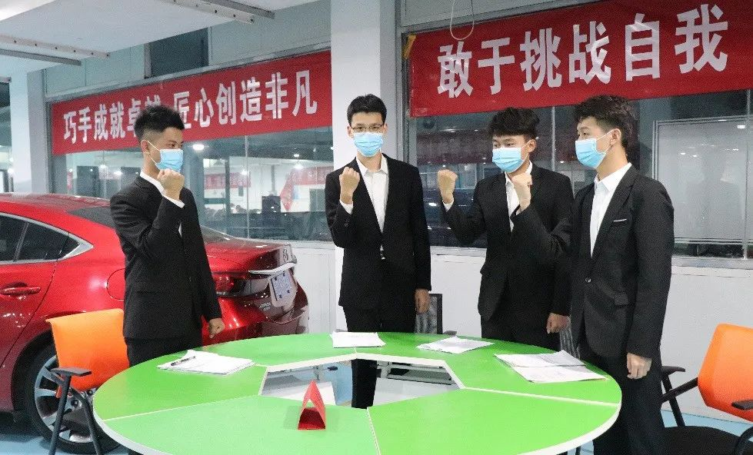
“晨会暖场”环节

案例说明
本案例为《汽车营销》课程中的六方位绕车介绍法，任课教师对汽车营销与服务专业人才培养方案和职业素养进行认真的梳理，充分挖掘其中所涵盖的思想政治元素。案例采用线上线下混合式教学、角色扮演、情境模拟、任务驱动、沙盘模拟教学等多种创新教学方法，真正实现了“做中学、学中做”；案例采用4S店的真实场景录制成的动画小视频导入，注重创设学习情境，不仅动态直观，同时可以让学生感受4S店的真实场景；案例采用多种动画形式呈现，趣味性强，且画面表现力强，充分吸引学生的学习兴趣，激发学生的学习积极性；案例通过“企业文化”植入、“职业素养”熏陶、“品德素质”教育等措施，“润物无声”地将思政元素融入到汽车营销专业课程教学全过程中，使学生在掌握专业知识的同时提升综合素养，最终把学生培养成为“有礼仪、有文化、有技能、有担当”的四有青年。
教学成效
本案例根据教学内容特点，充分挖掘思政元素，通过“企业文化”植入、“职业素养”熏陶、“品德素质”教育等措施，融入了“六魂”文化，让企业文化为课程思政“六魂”烙印，礼仪文化为课程思政“六魂”滋养，爱国信念为课程思政“六魂”奠基，节能环保为课程思政“六魂”增色，遵纪守法为课程思政“六魂”添彩，落实涵育德行，铸魂育人，为汽车销售行业培养“有礼仪、有文化、有技能、有担当”的专业人才。

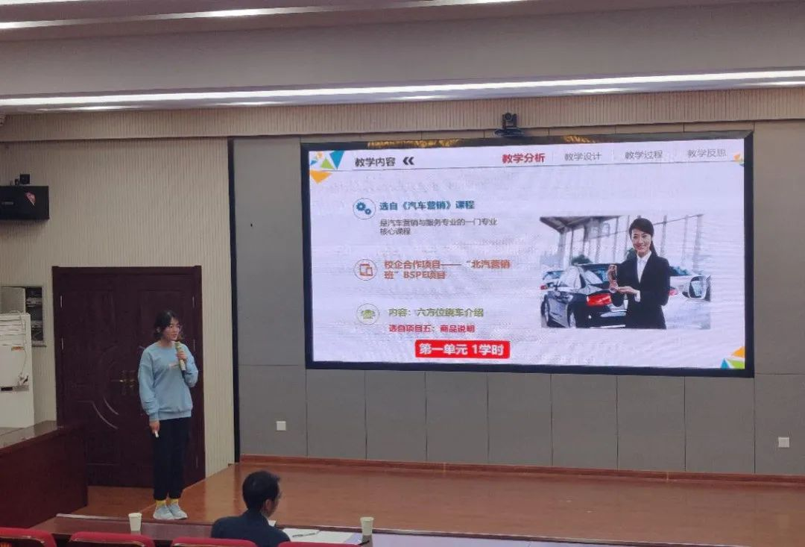

3

课程思政“星课堂” || 唱响黄河气势 筑梦爱国情怀

1
任课教师：
体育与艺术教学部 王柳
2
案例主题：
唱响黄河气势，筑梦爱国情怀
1
章节名称：
保卫黄河

，时长13:32

案例意义：
本案例为《合唱表演》课程中的章节内容，根据《合唱表演》课程标准要求，结合学生特点，采用讲授、欣赏、情景、实践等教学方法，通过背景介绍、感受歌曲、学唱歌曲、知识拓展四个教学环节，围绕社会主义核心价值观中的爱国、和谐、友善及马克思主义方法论中的理论联系实际进行思想政治教育。
本案例以播放抗日战争时期的视频片段引入课题，旨在激发学生的爱国主义情怀，让学生从心里学会善待社会，善待他人，避免重蹈抗日战争时期的霸权主义；通过讲解冼星海在土窑里抱病连续创作六天完成了《黄河大合唱》的创作背景，让学生能够学习冼星海坚持不懈的精神，唤起学生心中学习的激情；通过对歌曲进行聆听、分析、讨论，让学生理解中华儿女团结一心的爱国情，更加热爱自己的祖国，珍惜当下来之不易的生活；最后通过合声部演唱《保卫黄河》，培养学生的团结协作能力和集体主义精神。通过此案例的学习，让学生在学会演唱歌曲的同时，不仅能学会独立分析能力，提升艺术修养，陶冶艺术情操，同时还能培养学生的团结协作能力，激发学生热爱祖国音乐文化的情怀。

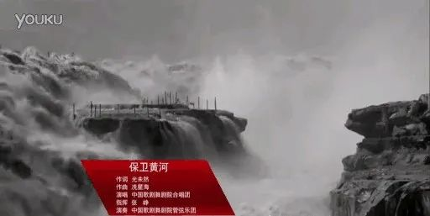
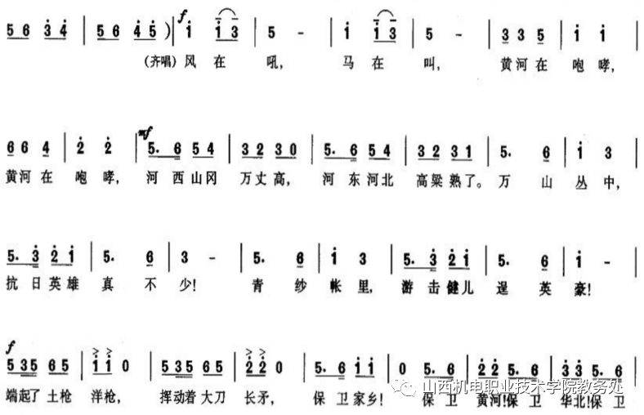

案例说明：
本案例为《合唱表演》课程中的章节内容——《保卫黄河》。根据《合唱表演》课程标准要求，围绕社会主义核心价值观中的爱国、和谐、友善及马克思主义方法论中的理论联系实际，力争将思政教育润物细无声的融入合唱表演课程，让学生在演唱合唱作品中陶冶情操、升华思想，成为理想信念坚定、道德品质优良的有为青年。
课程思政的主题为：“唱响黄河气势，筑梦爱国情怀”。在思政教育实施的过程中，潜移默化地将爱国主义教育融入课堂，让学生切实体会到自己是社会主义核心价值观的践行者，让学生在学会演唱歌曲的同时，感受黄河气势，提升音乐综合素养，增强爱国主义情怀，加深集体主义意识。
本课程通过采取项目化教学、小组讨论及理论联系实际等教学形式实施课堂教学。通过观看抗日战争视频、了解歌曲创作背景、分析歌曲曲式结构、演唱歌曲等几个环节，带动学生深入感受思想政治教育。
教学成效：
本案例中，学生通过欣赏、分析、讨论，学会了分析曲式结构的方法；通过用心体验歌曲中齐唱、二声部、三声部轮唱、四声部齐唱的演绎形式，深入了解采用齐唱是为了展现人们同心协力共同抗日的场景，采用轮唱形式是为了展现抗日浪潮此起彼伏，波涛汹涌的场景，学生的独立分析能力得到了提升。同时，通过观看抗日战争视频，深刻感受到游击健儿端起土枪洋枪、挥动大刀长矛，在青纱帐里、万山丛中，为保卫黄河、保卫全中国而战斗的壮丽场景，大大激发了学生的爱国热情和民族自豪感，最后，通过演唱合唱作品，学生们掌握了团结合作的精髓，增强了集体主义精神。

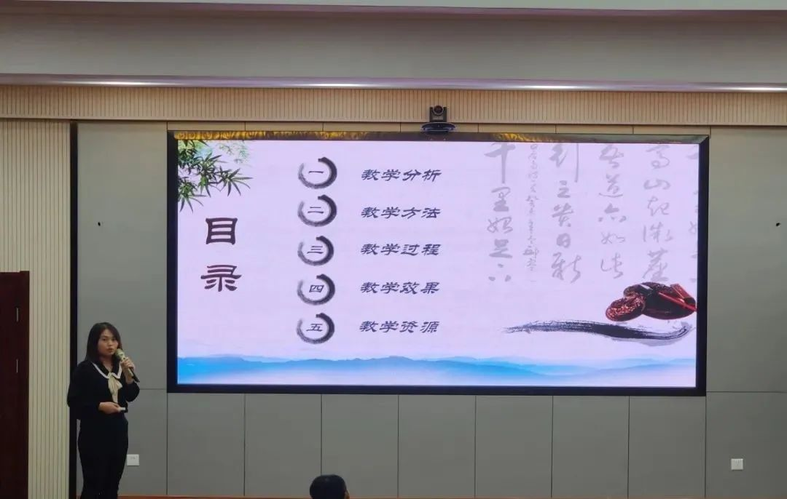

4

课程思政“星课堂” || 研华为广告创意创新 学华为精神立德树人

01
任课教师：
基础部 李红玲
02
案例主题：
研华为广告创意创新，学华为精神立德树人
03
章节名称：
手机创意广告设计（项目二任务3）

，时长13:12

案例意义：
案例突出课堂教学育人价值，围绕“手机创意广告策划”任务主题，选取华为广告、华为故事、华为歌曲、华为精神为课程思政的切入点，前后贯穿激发爱国情怀、提升自信自强和培育创新协作三条课程思政主线，通过教师组织引导，学生在完成项目任务过程中情感和意志自然达到趋同和升华，内化于心、外化于行，实现了英语应用能力提升与立德树人同向同行。
案例以学生为主体，设计既突出重点，又注重实效。在教学内容上结合学生专业需求，以“实用为主、够用为度”为原则，通过翻转课堂、视频案例、头脑风暴、体验探究等教学方法，在强化学生英语听、说、读、写能力的同时，根据英语课程特点和教学任务自然植入思政元素，实现价值观引领、个人品质提升和职业素养训练多元育人目标，努力使学生形成鲜明的民族意识，继承和发扬爱国、团结、创新的民族精神，激发学生强烈的民族自豪感、尊严感、荣誉感，促进德才共育，深化英语教学课程思政实效。

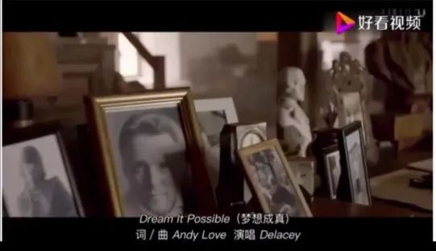
（华为手机海外宣传片视频Dream It Possible）
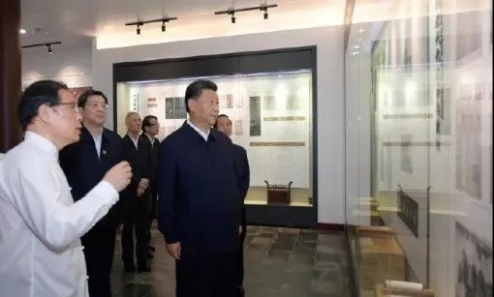

（2020年9月习近平总书记在湖南考察山河智能装备股份有限公司）

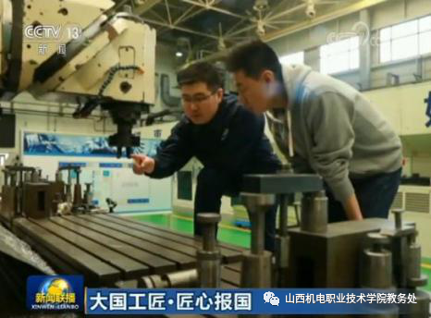
（我院优秀毕业生曹彦生—为导弹“雕刻”翅膀的人）

案例说明：
本案例为《大学英语》项目化课程中任务之一“手机创意广告策划”课程思政教学设计。教学以手机说明书翻译、手机创意广告案例学习和手机创意广告方案策划等任务为课程思政载体，在教师的组织引导下，以完成手机创意广告策划为核心，重点激发学生爱国情怀、塑造学生自信自强、提升学生创新协作精神，协同高效实现知识、能力和育人目标，充分发挥课堂教学立德树人主渠道功能。
案例通过广告导入、激活思维、任务实践、学习拓展等教学环节，分阶段完成情感引领、情感体验、情感升华和价值认同，通过以下途径实现育人目标。头脑风暴“谈华为”，激发爱国情怀。从谈论手机功能引题，让学生回顾国产手机发展史，讨论国产品牌华为走出国门并以领先优势成为5G领导者，以及华为受到打压、在逆境中创新发展等成就，让学生体会永不言败的“make it Possible”（以行践言）的华为精神；案例引导“学华为”，启发创新创意。播放华为海外宣传片Dream It Possible，展示历尽艰难、实现梦想的钢琴女孩最终手捧华为P9的广告，让学生在感动中体会华为创意创新；播放华为宣传荣耀黑科技“天际通”广告，提升学生综合创新意识；合作探究“销华为”，增强沟通协作。以华为P40为模拟推广产品，分组设计创意广告、写出创意广告方案、展示设计成果，增强学生沟通交流能力、提升学生职业素养；拓展学习“思华为”，提升责任担当。畅想手机未来发展。引导学生了解华为在芯片等技术方面的新突破，进一步感悟华为精神，并引出民族企业发展离不开科技创新，同步引用时政要闻，让学生从国家发展的战略层面理解创新的重要性和迫切性。且以优秀毕业生的创新事迹，激发学生拼搏担当；体验感知“唱华为”，升华自信自强。组织学生朗诵Dream It Possible英文歌词、跟唱歌曲，再次体验歌词内涵，鼓舞学生在中国制造的征途中逐梦未来。
教学成效：
课程思政元素的融入，从三方面改变了课堂教学。课堂提升了“温度”。根据任务推进逐步渗透思政元素，学生在欣赏、讨论、发言、体验、总结中情感不断升华，参与课堂从“被动消极”转化为“激情满怀”，让学生在故事渲染、教师引导、个人体验中激发起对知识的渴望和对梦想的追求，感受到教育的温度和力量。教学提升了“高度”。英语教学不再是单纯字词句的训练和学习，通过了解华为品牌、学习华为精神潜移默化强化了学生的爱国情怀和责任担当、增强了学生文化自信和民族自信，实现了知识能力与职业素养协同发展。学生提升了“热度”。案例以华为精神激发了学生的情感、调动了学生的学习兴趣，朗诵和歌唱华为歌曲让学生在课堂参与中感动、鼓舞，在合作学习中感受爱和成功，让学生树立了信心和斗志，大大增强了获得感和愉悦感。
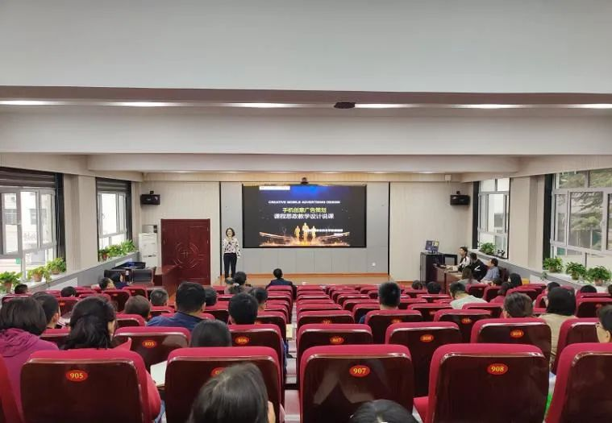
5

课程思政“星课堂” || 数控加工中的“工匠精神”


任课教师：
王馨
案例主题：
数控加工中的“工匠精神”
章节名称：
《加工中心的结构》

，时长10:08

案例意义
案例采用线上线下混合式教学方法，通过“前情回顾—引入学习情境—实例讲解—现场观摩—总结”的教学步骤完成知识点的讲解与学习，同时将涉及到的知识点用仿真、动画、录像的形式展示出来，丰富学生的学习资源，以期提升教学效果。
案例以“工厂承接一批复杂结构加工产品，需要根据加工产品选型数控设备”实际场景作为学习情境，在知识点教学的基础上，以我国机床发展史为主线，对比建国初期的装备情况和新时代的“大国重器”，切实感受到日益强大的祖国自立于世界民族之林的民族自尊心与自豪感，使学生更深刻地认识到在中国共产党领导下，我国社会主义制度的优越性，增强学生对中国特色社会主义的道路自信、制度自信。通过以身边优秀校友的先进事迹，弘扬新时代的“工匠精神”，他们顽强拼搏，无私奉献，引导学生树立责任感与使命感，达到树立“匠心报国”的志向的目的，传承 “五四精神”，践行“新时代”大学生的责任与担当的意识，同时引导学生关注祖国的国防建设，培养学生将个人的成长与祖国的发展联系在一起，发扬新时代的“工匠精神”。

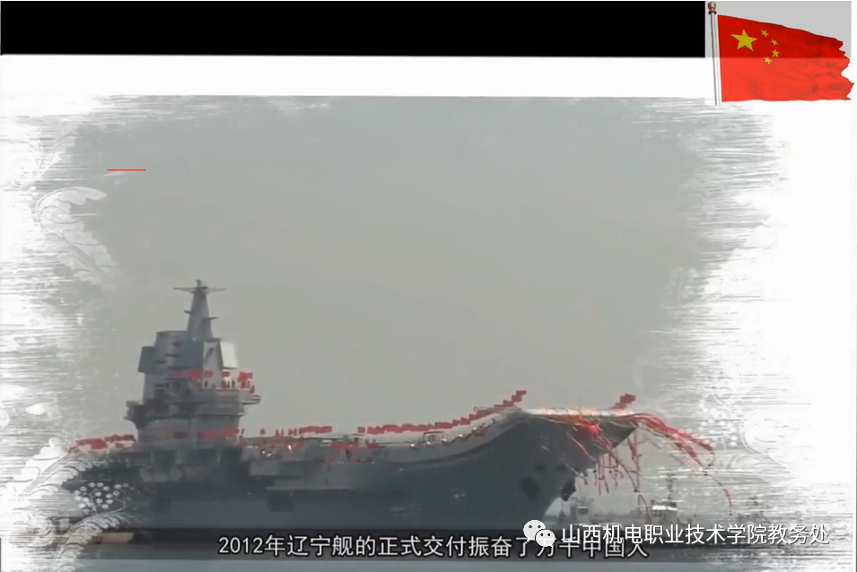
国产航空母舰服役
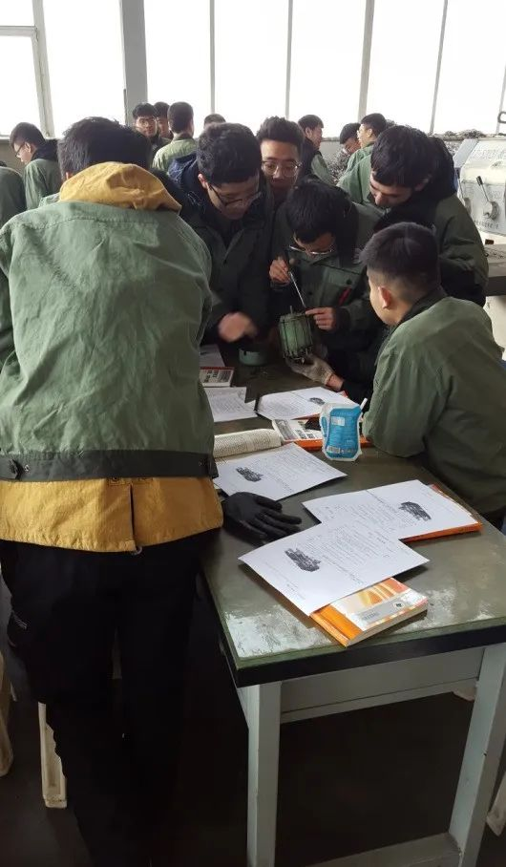
实训的同学们

案例说明
本案例以认识加工中心组成结构为学习目标，以我国机床发展史为主线，在剖析主题、践行立德树人根本任务的同时，发挥学生的主观能动性，将理论知识、实践技能、红色传承、职业素养与新时代青年大学生的价值观相互融合，将思政育人的内涵、社会主义核心价值观以及职业规划融入到专业课程中，践行了思政与专业课程的融合教学理念。
教学成效
案例的展示与同学的思想产生共情，学生更进一步体会到“工匠精神”与“匠心报国”的深刻含义，培养了学生专业知识的同时，更加关注祖国装备制造业的发展，正确认识数控技能对国防建设的深远影响，培养学生将个人成长与祖国的需要紧密联系在一起。
6

课程思政“星课堂” || 创新进取 勇于担当

1
任课教师：
材料工程系 周美辰
2
案例主题：
创新进取 勇于担当
3
章节名称：
多晶硅制绒技术

，时长08:00

案例意义：
案例在多晶硅制绒技术的教学内容基础上，融合习总书记的重要论述，在《高等学校课程思政建设指导纲要》指引下，着重把做人做事的基本道理、社会主义核心价值观的要求、实现民族复兴的理想和责任等思政教育与专业知识进行有机结合，在加深学生对课程知识理解的同时，推动立德与树人，育才与育人教育目标的协同发展。
案例首先通过微课导学，引发学生对行业发展的思考，挖掘新能源行业的发展驱动力和发展前景，同时学习行业知名人物的敬业奉献精神，了解前辈光伏人对国家的贡献，激发学生的职业自豪感和爱国情怀。在小组合作实践过程中，让学生感受社会主义核心价值观中的友善精神和诚信精神，倡导与人为善，相互帮助，诚信为本。同时在实践过程中，让学生体会实践和理论的关系，认识实践的重要意义。并讲述了化学品的安全防护知识，提高学生的安全意识、6S精益生产意识及环保意识，促进职业素养的养成。在最后的考核阶段，为同学们揭示事物发展螺旋式上升的哲学规律，培养学生辩证的哲学思维，以理性的态度对待考核结果。
案例启发学生用辩证的眼光看待问题，引导学生关注本学科先进的技术和应用，同时也让学生感受老一辈光伏人创新进取，敬业奉献，爱国担当的精神，培养学生将个人成长与祖国的前途命运紧密相连，自觉担当起新时代赋予的使命和责任，在实现中国梦的实践中书写人生的壮丽华章。

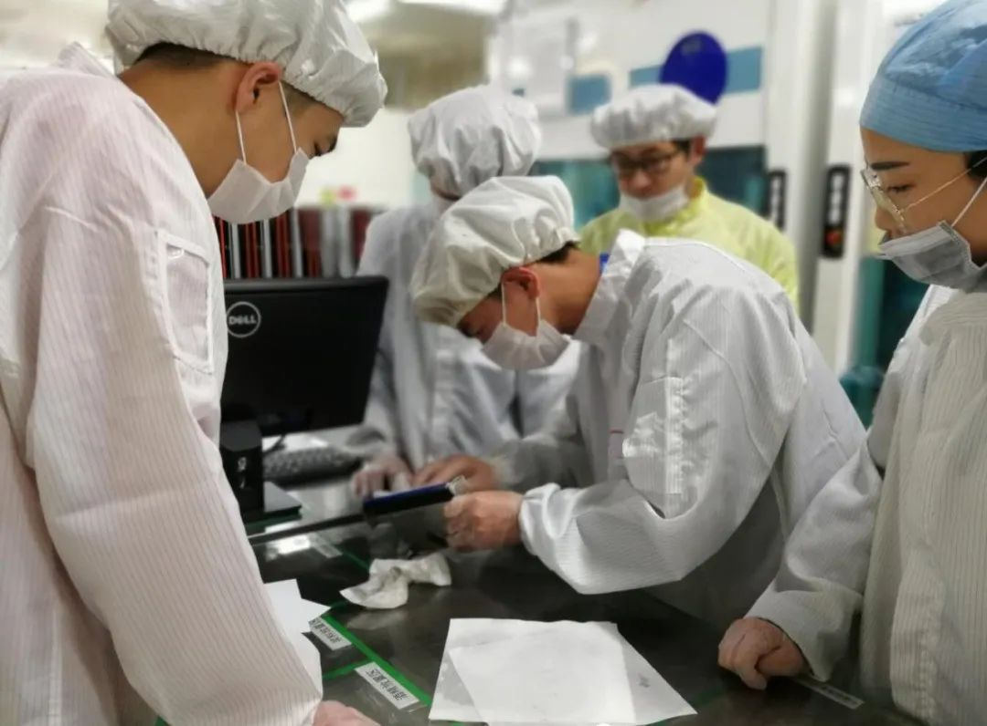
光伏发电专业学生实训
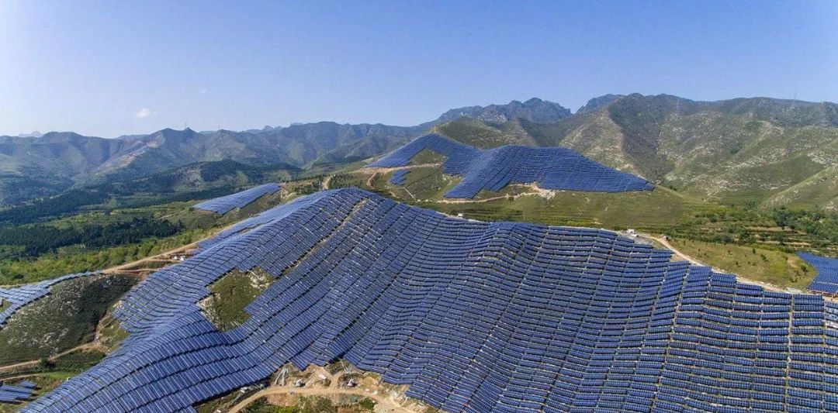
国家光伏发电“领跑者”计划

案例说明：
本案例以多晶硅制绒技术为讨论模块，思政教育目标立足于将“做人做事的道理、社会主义核心价值观、民族复兴的理想和责任”三个部分内容与课程专业知识进行有机融合，充分发挥学生主观能动性，让学生深刻意识到自己就是社会主义新时代的建设者和实践者，使同学不仅掌握了制绒最新技术，同时激扬澎湃的爱国情怀，培育职业素养，提升学习实践的热情。

教学成效：
案例学习充分激发了学生上课的积极性，在引导学生关注行业发展和知名人物的过程中渗透家国情怀，提升了学生的职业使命感和荣誉感，增强了学生的主人翁意识。同时在实践过程中，逐步塑造了学生安全生产、精益生产和环保生产的职业素养，使学生在学习专业知识的同时，也能提高素质水平，塑造工匠精神，成为适应社会发展的德才兼备高素质人才。

7

课堂思政“星课堂” || 珍爱生命 不负韶华 匠心筑起中国梦

1

任课教师：
电气工程系 崔瑾娟
2
案例主题：
珍爱生命，不负韶华，匠心筑起中国梦
3
章节名称：
定时报警电路的制作（项目八任务二）

，时长13:47

案例意义：
本案例为《数字电子技术》课程中的计数器电路的设计，基于对电气自动化专业人才培养方案和职业素养的梳理，围绕育人全过程，在课程实施过程中，借助专业知识构建德育平台，潜移默化的将“生命教育、爱国主义、家国情怀、工匠精神、社会责任、科技创新”等思政元素融入其中，使学生掌握典型集成计数芯片的逻辑图和功能表，具备能按照异步清零发法举一反三利用同步置数法设计N进制计数器能力，引领学生能够珍爱生命，不负韶华，匠心筑起中国梦。

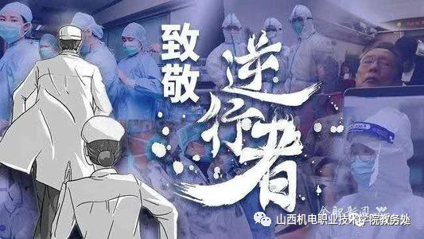

案例说明：
本案例采用以“中国诗词大会”环节开启思政教育引出任务的学习，该节目以传承中华优秀文化为己任，在语言素养的提高，文化自信的培养、红色基因的弘扬等方面激励学生践行社会主义核心价值观，形成正确的世界观、人生观、价值观；以“疫情大考”直击思政教育，将“生命教育、爱国主义、家国情怀”融入课程中；以“任务设计”贯穿思政教育，将我国在科技领域即华为推出一款采用了台积电10nm工艺的麒麟970芯片到在5G领域取得成就从而引来美国采用各种手段牵制我国的发展事件贯穿课程的始末，增强学生的民族自信，培养学生精益求精的大国工匠精神，激发学生科技创新报国的家国情怀和使命担当，做新时代的追梦人,引领“中国制造”的时代精神。
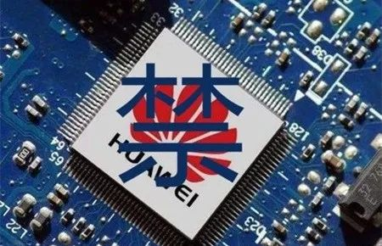
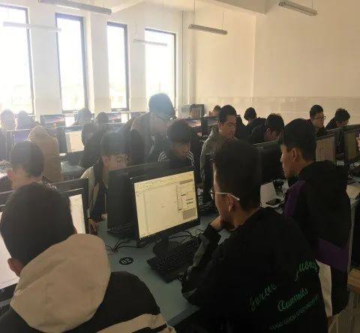
案例成效：
本案例分别从计数器引入、计数器功能分类、计数器组成和计数器设计四个方面切入。在教学设计的过程中，本着爱是滋养，情能动人的原则，融入故事，融入情感，从而去感染学生；同时教师本身也应具备让学生敬重的学问与品行，以自己的理想信念、道德情操、扎实学识、仁爱之心，通过自己的言传身教，让学生耳濡目染。针对计数器设计任务的特点，建构开展课程思政的德育平台，通过有机地融入思政元素，让价值引导的成分在课程设计和课堂教学中如盐在水，达到春风化雨、润物无声的育人效果。
8

课堂思政“星课堂” || “令”行禁止 抗疫有方

01
任课教师：
电气工程系 马然
02
案例主题：
“令”行禁止 抗疫有方
03
章节名称：
无接触防疫物资搬运车的点动连续复合控制设计

，时长14:56

案例意义
2020年初，新冠疫情爆发，疫情严重的地区急缺防疫物资。经过媒体宣传，全国上下齐心，众志成城，防疫物资从四面八方汇聚在物资紧缺的地区。在这种情况下，物资的妥善存储、及时搬运就非常重要了。根据三年制电气专业人才培养方案、电气控制技术课程标准以及岗位需求，我们教学团队制定了新的教学内容。本案例展示的内容是课程第11次课：无接触防疫物资搬运车点动连续复合控制系统设计。
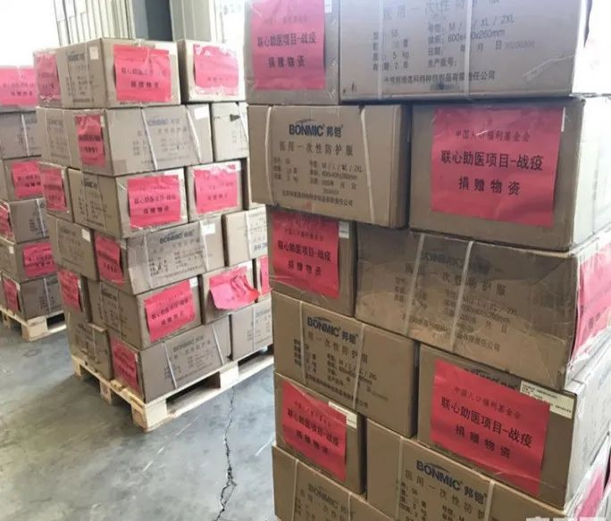
本案例结合今年的新冠疫情以及国家对此次疫情实施的各项措施，让学生深刻体会到“社会主义制度下集中力量办大事”的制度优势；在课程绘图环节、仿真环节、接线安装环节、故障排查四个环节中，融入精益求精的工匠精神，以及创新务实的劳动精神；同时，通过课程实操环节的反复训练，提升学生的安全意识与协作意识，提高学生个人素养。
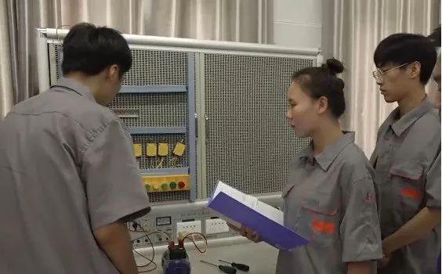
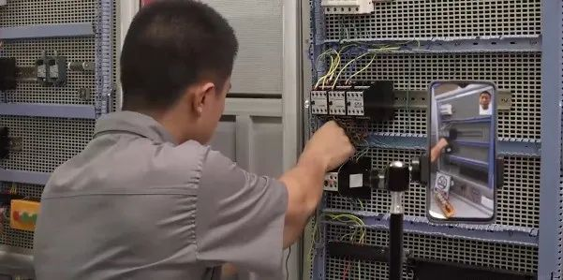
为了实现课程思政目标以及课程知识、能力、素养目标，我们采用了不同的教学实施策略。灵活应用信息化资源，通过“今日头条”APP的疫情直播功能，创设项目背景，激发学生爱国热情；利用学习通、仿真软件、中国大学慕课等软件实现线上、线下混合式教学。针对课程初期生源差异、学生学习能力、态度差异，发布不同的学习资源，灵活组织课程实施各个环节，实施差异化教学，培养学生不畏难、永创新的劳动精神。在课程的绘图、接线、排故三个环节进行小组分工与写作，培养学生精益求精的精神，提升学生的分工协作能力。针对为返校学生，采用“你说我做”的方式促进未返校学生参与课堂实时教学，做到“一个都不能少”。
教学成效
（1）深化专业知识，物资搬运显抗疫成效
采用来源于企业的真实项目，将电气控制技术知识模块化分解，融入电工技能证书、工业机器人操作运维技能证书等相关知识，通过由易到难、循序渐进的子项目实施，让学生的电气控制专业知识丰富化、深度化，实现班级课程理论知识考核平均分逐步提升。
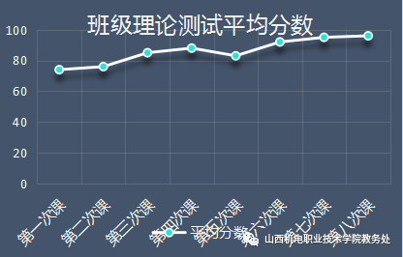
（2）提升职业技能，工匠精神得以彰显
课前利用宇龙机电控制系列仿真软件进行器件选择、线路安装、通电试车、故障排查演练，课中进行实际安装接线、故障排查训练，课后利用专业社团、24小时开放实训室个性化提升实操人能力，多管齐下，学生职业技能逐步提升，实操测评分数逐步提高。
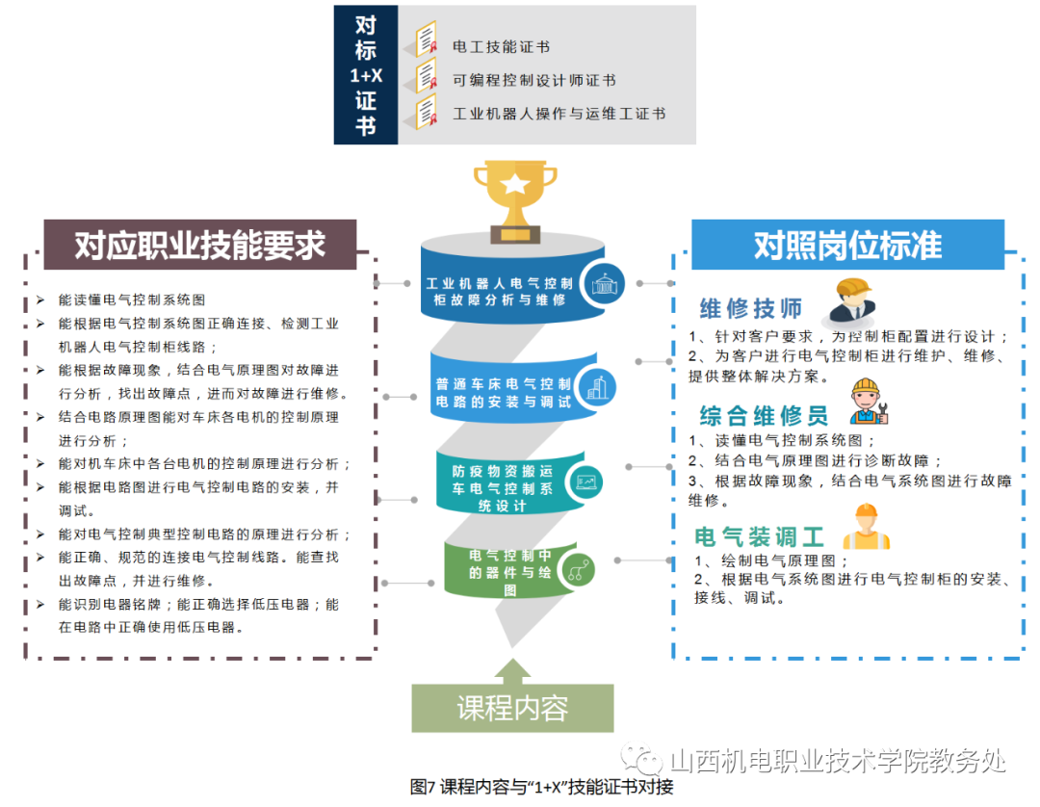
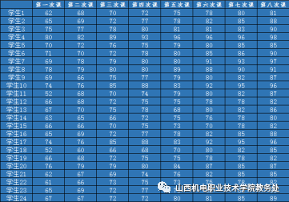
表3 班级实操平均分数表
（3）强化职业素养，安全操作保驾护航
通过小组分工协作，完成电气原理图绘制、虚拟仿真验证、电气控制电路安装接线、通电试车故障排查等任务。分工明确，协作顺畅，设计方案得以验证与应用。
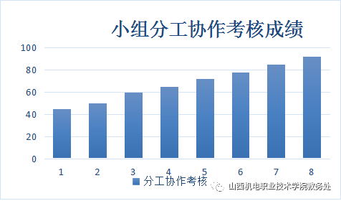
安全操作，精益求精。项目实施过程中，通过实物接线与故障排查，考察学生安全操作规范。在学期初、学期中、学期末进行安全操作测试，根据测试分数统计可知，学生规范操作能力逐步提升、安全操作意识逐步增强，在第八次课中，5个小组一次性通电试车成功。
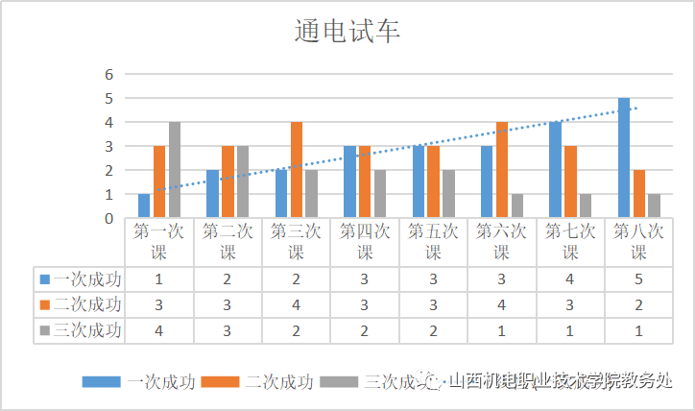
（4）学生综合素质有提升，思政教育有成效
劳动内涵在更新，劳模标准在进阶。将“劳模精神、工匠精神、疫情防控彰显中国集中力量办大事的制度优势”融入到课堂教学中，激发学生实干劲头，培养学生“爱岗敬业、争创一流、艰苦奋斗、勇于创新、甘于奉献”的劳模精神与工匠精神，帮助学生树立职业目标，为现代工业培养“新”劳模。

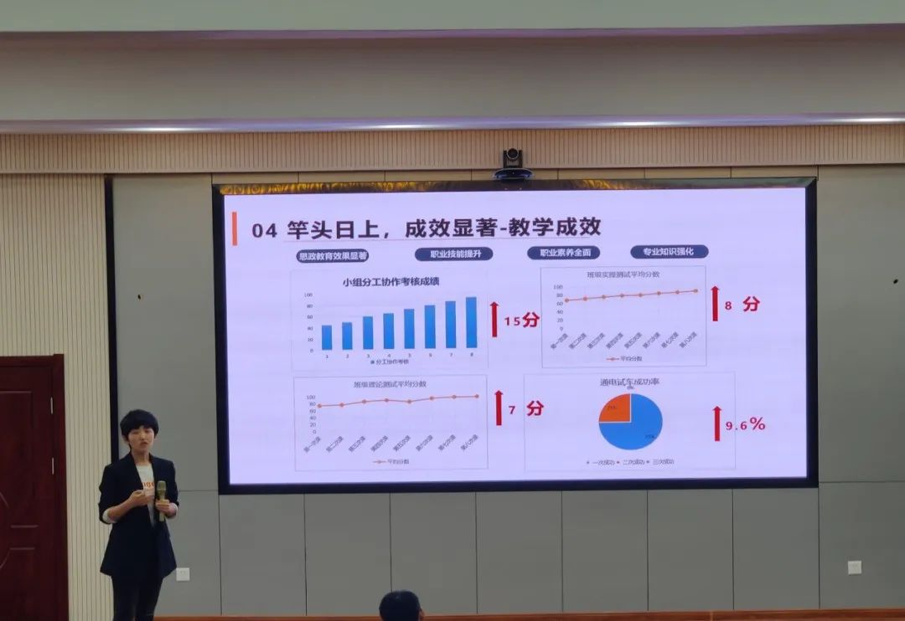

9

课堂思政“星课堂” || “舞动新时代 争做新青年”

1
任课教师：
体育与艺术教学部 赵艳
2
案例主题：
“舞动新时代 争做新青年”
3
章节名称：
自选动作《赞赞新时代》8个8拍

，时长12:19

案例意义
本案例为《大众健美操》课程中的自选动作《赞赞新时代》8个8拍动作，在教学过程中,围绕“舞动新时代 争做新青年”这个主题，结合专业特色，通过了解音乐所反映的时代意义，在音乐伴奏下通过健美操操化动作的展示，来感受祖国的美好，人民的幸福，体现了思政的情感效果，立德树人的润物无声。使学生不仅掌握《赞赞新时代》8个8拍基本动作的技术要领和身体姿态坐、立、行动作的要领等相关知识，同时培养学生成为心态正、能吃苦、有责任感的新青年。
案例采用项目化教学、翻转课堂、混合式教学（线上超星学习通+线下课堂学习）实施教学过程。课前导入通过音乐赏析，搜集祖国令人称赞事件，使学生深切感受作为中华民族一员的骄傲和自豪，培养学生的爱国主义情怀。通过搜集拍摄身边同学不正确的身体姿态，让学生去感受姿态美与不美的差别所在，培养学生的审美价值观。课中扩展包括7个部分，通过热身准备引导学生树立健康第一的理念，引入疫情下增强体质﹐锤炼意识重要意义，使学生迅速进入学习状态，注意力高度集中，培养学生快速的思辨能力。通过纠正身体姿态让学生体会正确的身体姿态展现出的形体美，通过练习从而改变学生的精神风貌，使学生看起来精气神更足、神清气爽，达到审美价值观教育。通过重复技能学习培养学生坚强的意志力和持之以恒、精益求精、积极进取的品质。通过小组合作练习和组间互评纠错提高了学生自学自练的能力，培养学生互学互助、团结协作的集体主义精神。通过小组竞赛培养团队合作的凝聚力﹐树立不怕苦、不怕累的思想。通过身体素质锻炼提高学生体质，强健其体魄，养成终身锻炼的习惯，培养学生吃苦耐劳的精神。通过放松运动培养学生养成锻炼后要及时放松身体的良好意识，为终身体育打下良好基础。课后延伸通过自编创作培养学生的创新意识，创编能力和自学能力，激发学生敢于尝试、敢于挑战，永不服输、顽强拼搏的体育精神。通过教师点评树立学生学习自信心，调动学生参加体育锻炼的积极性和自觉性，培养学生“终身体育”的意识和锻炼习惯。

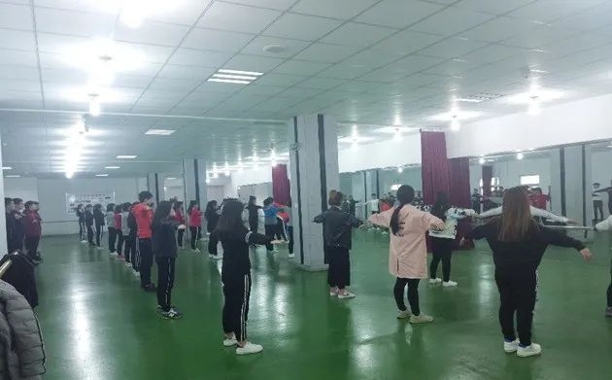
热身准备环节
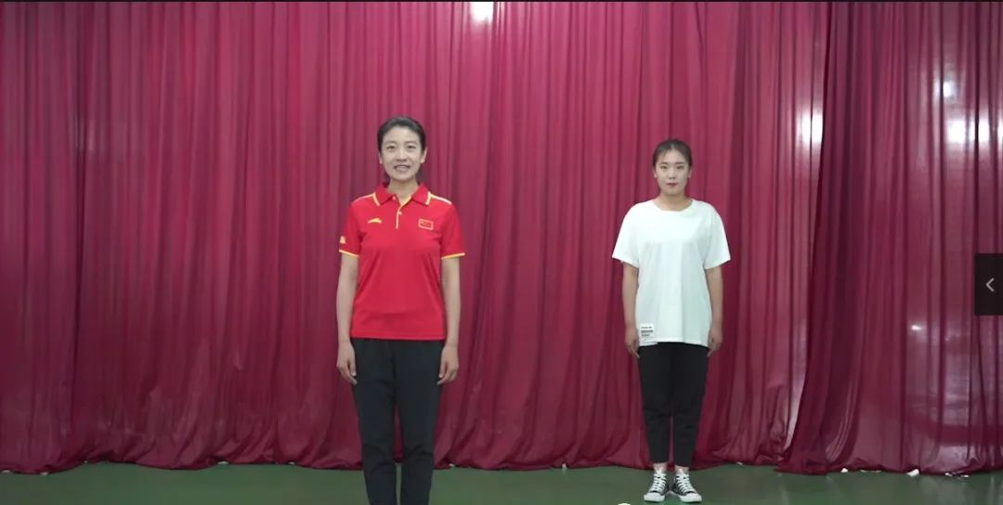
技能学习环节

案例说明
本案例为《大众健美操》课程中项目二自选动作《赞赞新时代》8个8拍动作，以背景音乐为切入点，学生通过了解赏析音乐的创作背景和所体现的时代意义，搜集令国人称赞的举世成就，感受作为当代大学生，要用怎样实际行动为实现中华民族伟大复兴的中国梦而努力奋斗。练习动作过程中，在《赞赞新时代》音乐的伴奏下，用当代大学生应有的阳光、活力、乐观、自信的精神状态去展示健美操动作，通过健美操肢体动作去体会“新时代”的美好，从而展现当代大学生朝气蓬勃、积极向上的青春风采。

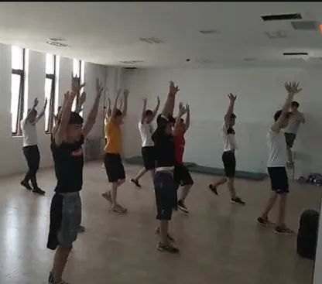
合作练习环节
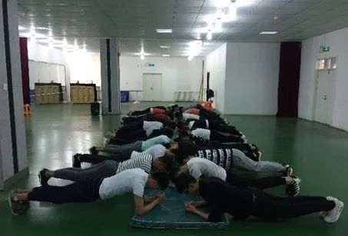
身体素质练习环节

教学成效
通过案例学习使学生掌握了纠正不正确身体姿态的能力，精神风貌得到改善，塑造出良好的形象，优雅的气质，进而培养学生“美的意识”，提高审美能力，使其养成注重形体美的审美价值观。学习自选动作《赞赞新时代》8个8拍技术要领过程中，学生学会主动克服困难，坚持重复练习，规范动作，能够高标准、严要求的完成动作。在合作练习和小组竞赛中让学生感受到体育精神的内涵，培养团结协作意识以及坚持不懈的品质。
10

课堂思政“星课堂” || 文化自信

任课教师：
信息工程系 史媛
案例主题：
文化自信
章节名称：
实时疫情数据探索性分析（项目三、任务四）

，时长14:25

案例意义：
新冠肺炎疫情从2019年年底开始爆发，时至今日都没有结束，我们每一个人都亲身经历了这个大事件，很多人都参与到其中，这种经历让每一个人都有不同的体会，青年学生也不例外。青年人是祖国的未来，正是风华正茂的时期，正确引导学生树立社会主义核心价值观、职业素养和工匠精神，增强学生中国特色社会主义“四个自信”是教师在教书育人中需要承担起的责任。案例通过分析和对比世界各国和中国各省疫情实时数据，让学生深刻感受到，在中华传统文化和社会主义先进文化的涵养下，中国人民面对突如其来的疫情展现出的奉献精神、团结精神和创造精神。正是秉持这样的精神，我们才能在实现中华民族伟大复兴的道路上奋勇前进。

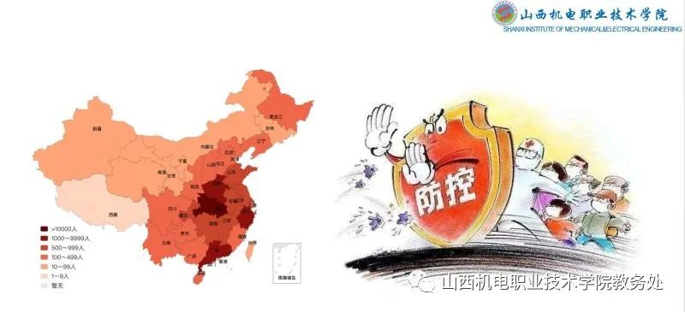
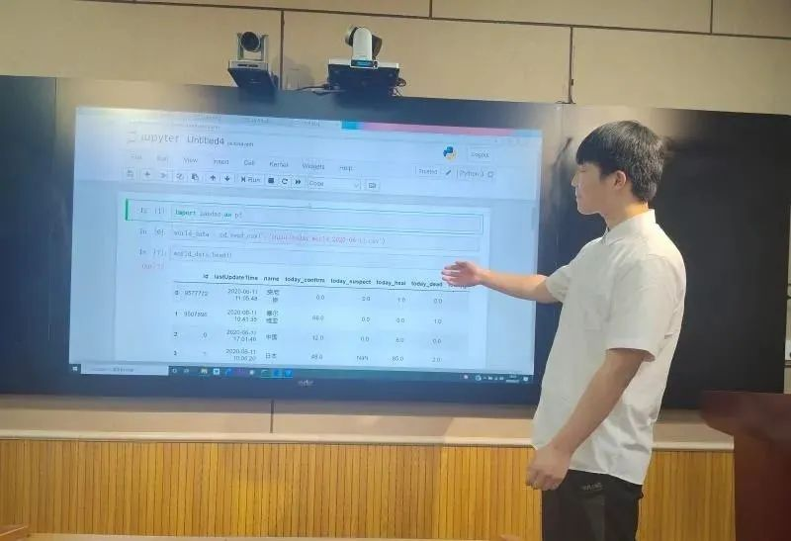

案例说明：
本案例选取“战疫有方，Python来帮”项目的第四个任务——实时疫情数据探索性分析。授课方式采用线上线下混合式，课堂上以学生为主体，学生通过读中学、错中学、练中学和动中学的方式学习和掌握Python程序中函数的运用方法。针对世界和中国的实时疫情分析结果进行对比，引导学生独立思考、分析原因，教师最后拔高引入文化自信思政内容。案例通过身边的事件来融入思政，接地气、无缝衔接，很好地贯彻了思政与教学有机融合的教学理念。

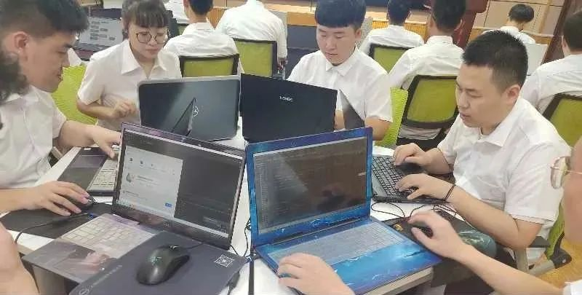
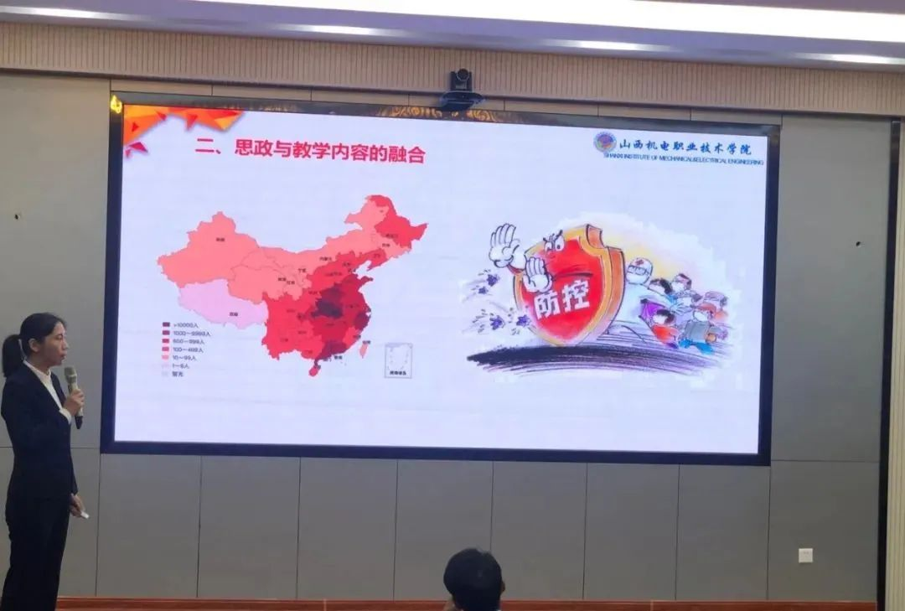

教学成效：
程序设计类课程历来比较枯燥，但是在本案例中，学生表现出愿意学的劲头，参与度大幅度提升。学生能够独立思考，合作完成任务，上台能展示自我，在学习知识技能的同时更深层次地感受到中国优秀传统文化和社会主义先进文化的魅力，提升文化自信。

